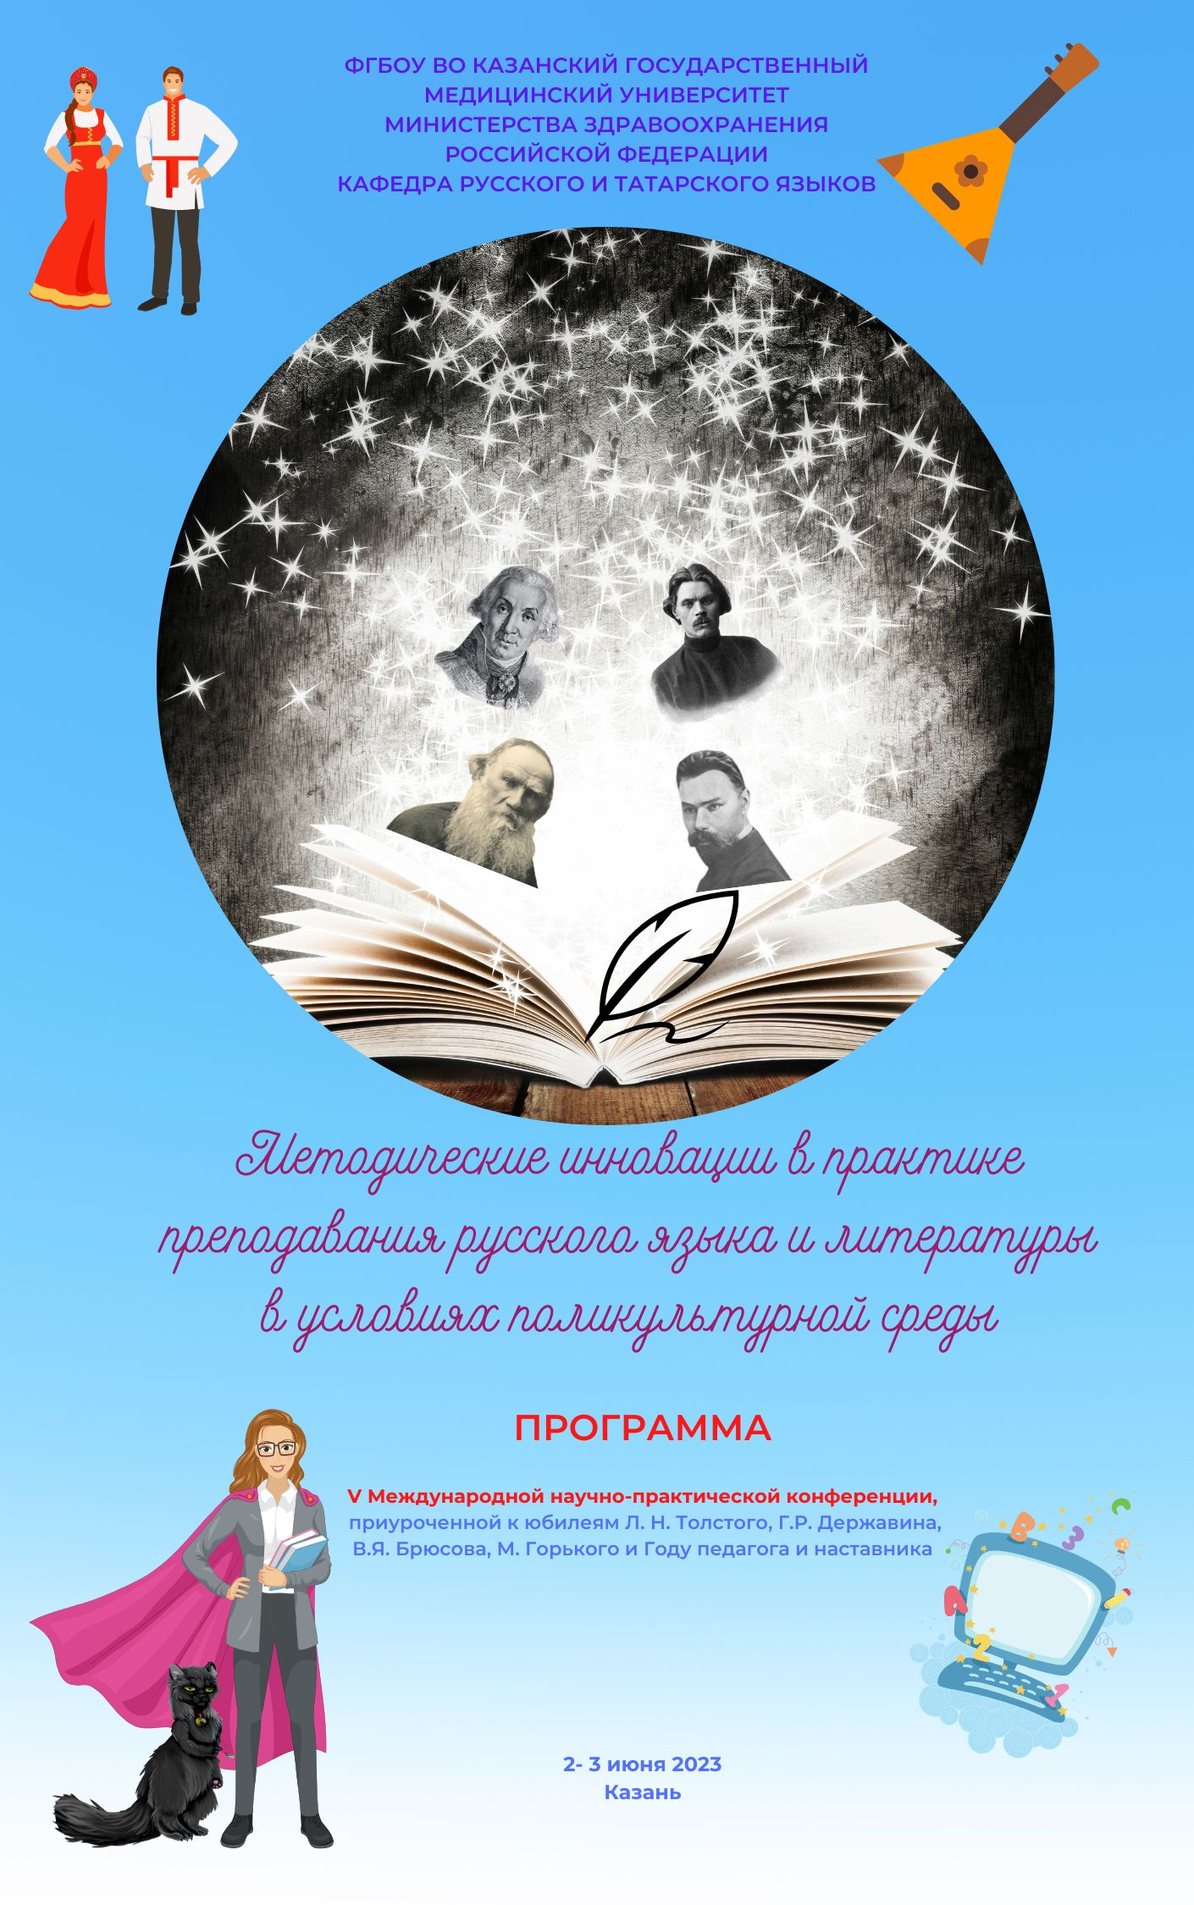
Цели V Международной научно-практической конференции «Методические инновации в практике преподавания русского языка и литературы в условиях поликультурной среды», приуроченной к юбилеям Г.Р. Державина, Л.Н. Толстого, В.Я. Брюсова, М. Горького и Году педагога и наставника
- привлечение внимания отечественных и зарубежных специалистов, образовательных учреждений к решению актуальных проблем русской словесности и преподавания русского языка как иностранного;
- обсуждение новейших методик и технологий в обучении русскому языку;
- обмен новыми научно-методическими идеями в области русистики.

Основные направления работы конференции:
- Интеграционный подход и межпредметное взаимодействие при изучении народной культуры.
- Русский язык в неязыковом вузе.
- Игры в РКИ.
- Инновационные методики и технологии в обучении русскому языку.
- Актуальные подходы в методике преподавания русского языка.
- Методика преподавания русского языка как иностранного для различных языковых групп в современных геополитических условиях.
- Музейная и театральная педагогика.
- Литературное краеведение и книжная культура региона.
- Перевод и переводоведение.
- Русский язык: история и современность.

Организационный комитет:

Созинов Алексей Станиславович – ректор ФГБОУ ВО Казанский ГМУ Минздрава России;
Абдулганиева Диана Ильдаровна – проректор ФГБОУ ВО Казанский ГМУ Минздрава России;
Чевела Ольга Всеволодовна – доктор филологических наук, доцент, доцент кафедры русского и татарского языков;
Федотова Светлана Игоревна – кандидат филологических наук, доцент, доцент кафедры русского и татарского языков;
Семенычева Светлана Александровна – директор Научной библиотеки ФГБОУ ВО Казанский ГМУ Минздрава России.

Программа конференции
2 июня, пятница
(Научная библиотека Казанского ГМУ,
читальный зал иностранной литературы и Интернета)

9.20 – 9. 30 – Регистрация участников конференции, проверка связи
9.30 – 10.00 – Открытие конференции
Ректор ФГБОУ ВО Казанский ГМУ Минздрава РФ, чл.-корр. АН РТ, д.м.н., профессор Созинов Алексей Станиславович
Приветственное слово Проректора ФГБОУ ВО Казанский ГМУ Минздрава РФ, д.м.н., профессора Абдулганиевой Дианы Ильдаровны
Приветственное слово зав. кафедрой русского и татарского языков Фидаевой Лилии Ильдусовны

Пленарное заседание
(Научная библиотека Казанского ГМУ,
читальный зал иностранной литературы и Интернета)
10.00 – 12.00
Ева Патропулу-Лиану Воспитательное значение русской литературы 21 века (The Poet Magazine, Международное общество писателей и художников Греции, г. Афины, Греция)
Райхлина Е.Л. Литературно-кинематографическая гостиная в музее по творчеству Л.Н. Толстого как стимул к прочтению его произведений (ГУК “Тульское музейное объединение”, Тула, Россия)
Керженевич Р.Л. Казань в жизни М. Горького (ФГБОУ ВО Казанский ГМУ Минздрава РФ, г. Казань, Россия)
Смирнова Н.Н. Современное прочтение «Севастопольских рассказов» Л.Н. Толстого: тема патриотизма и испытаний духовной силы русского народа (Национальный музей РТ, г. Казань, Россия)
Фатхутдинова В.Г Глаголы речевого поведения в русском языке: деривационно-семантический аспект (КФУ, г. Казань, Россия)
Чевела О.В. Использование геймификации при обучении языку специальности (ФГБОУ ВО Казанский ГМУ Минздрава РФ, г. Казань, Россия)

Заседание секций
12.30 – 16.00

Секция 1:
Методика преподавания русского языка как иностранного»
(место проведения: Казанский ГМУ, УЛК, ул. Бутлерова, 49 Б, кафедра русского и татарского языков, 427 ауд.)
Сопредседатели: Фатхутдинова В.Г., Федотова С.И.

Абдуллаева Р.М. Специфика обучения медицинской лексике и терминологии студентов-медиков (ТМА, г. Ташкент, Узбекистан)
Ибрагимова Л.Г. Приобщение иностранных студентов к русским национально-культурным традициям средствами внеучебной деятельности (ФГБОУ ВО Казанский ГМУ Минздрава РФ, г. Казань, Россия)
Куприченко П.Ф. Изучение глаголов движения в иностранной аудитории на различных этапах обучения (АлтГУ, г. Барнаул, Россия).
Николаева М.А. Специфика работы куратора в иностранной аудитории (из опыта работы) (ФГБОУ ВО Казанский ГМУ Минздрава РФ, г. Казань, Россия)
Нуруллина Г.М., Будёнина А.Ю. Текстоориентированный подход в формировании коммуникативной компетенции студентов-билингвов (КФУ, Лицей № 35, г. Казань, Россия)
Федотова С.И. Особенности работы с лексико-грамматическими моделями на занятиях по РКИ (ФГБОУ ВО Казанский ГМУ Минздрава РФ, г. Казань, Россия)
Чевела О.В. Создание игровых заданий на образовательной платформе Genially (мастер-класс) (ФГБОУ ВО Казанский ГМУ Минздрава РФ, г. Казань, Россия)
Шахова Е.М., Паутова К.А. Формирование коммуникативных компетенций иностранных обучающихся на уроках РКИ (ФГАОУ ВО «КФУ им. В.И. Вернадского» г. Симферополь, Центр русского языка и культуры Rusmer, г. Силифке, Турция)
Юсупова Л.Г. Тесты как вид аттестации при обучении РКИ (ФГБОУ ВО Казанский ГМУ Минздрава РФ, г. Казань, Россия)

Секция 2:
Русская словесность
Актуальные проблемы методики обучения русскому языку и литературе

(место проведения: Казанский ГМУ, УЛК, ул. Бутлерова, 49 Б, кафедра русского и татарского языков, 437ауд.)
Сопредседатели: Фидаева Л.И., Амирова Р.М.

Амирова Р.М., Юсупова Л.Г. Из опыта проведения олимпиады по татарскому языку и медицинской терминологии в целях реализации программы обучения профессиональному двуязычию в рамках закона «О государственных языках РТ и других языках РТ» (ФГБОУ ВО Казанский ГМУ Минздрава РФ. Казань, Россия)
Гильманова Т.Н. Формирование представлений о поэтике деревенской прозы на уроках литературы на примере творчества В. Белова «Привычное дело» (КФУ, МБОУ "Татарская гимназия №2 при КФУ", г. Казань, Россия)
Данилова И.В. Функционирование личного имени в социальном аспекте (ФГБОУ ВО Казанский ГМУ Минздрава РФ, г. Казань, Россия)
Лисина Г.М. Номинация лиц в профессиональной лексике сотрудников полиции г. Казани (ФГБОУ ВО Казанский ГМУ Минздрава РФ, г. Казань, Россия)
Новикова Е.А. Литературный музей как педагогический ресурс при изучении родной литературы (КФУ, МБОУ "Татарская гимназия №2 при КФУ", г. Казань, Россия)
Светлова Р.М. Фонетическая ассимиляция арабизмов в русском языке (ФГБОУ ВО Казанский ГМУ Минздрава РФ, г. Казань, Россия)
Силва Е. Конкурс чтецов как эффективный метод повышения внимания школьников к изучению иностранных языков (Colégio Angolano de Talatona. Certified as Cambridge International school, Ангола,Луанда)
Фидаева Л.И. Синтагматические отношения лексических единиц русского и татарского языков (ФГБОУ ВО Казанский ГМУ Минздрава РФ, г. Казань, Россия)

Секция 3:
Диалог культур
Синтез искусств

(Казанский ГМУ, УЛК, Научная библиотека, читальный зал иностранной литературы и Интернета)
Сопредседатели: Чевела О.В., Семенычева С.А.

Аликова Е.А. Трансформация жанров в творчестве женщин-поэтов рубежа 18-19 вв. (ФГБОУ ВО Казанский ГМУ Минздрава РФ, г. Казань, Россия)
Баймяшкина Е.Ю. Образ педагога и наставника в живописи. Формирование духовности и нравственности в педагогическом наставничестве средствами изобразительного искусства (МБУДО «Детская школа искусств № 15» Ново-Савиновского района г. Казани, Россия)
Галимуллина А.Ф. Духовно-нравственные проблемы в романе Дмитрия Лиханова «Bianca» (КФУ, г. Казань, Россия)
Дунаева Е. Литературно-музыкальная гостиная как синтез искусств на интегрированных уроках по литературе (на материале творчества Н.А. Львова) (КФУ, МБОУ «СОШ № 80», г. Казань, Россия)
Ермошин А.В. Деепричастие в рукописи Казанского Евангелия XIV века (ФГБОУ ВО Казанский ГМУ Минздрава РФ, г. Казань, Россия)
Левадная О.Г. Своеобразие современной поэзии Востока (КЦ им. А.С. Пушкина, г. Казань, Россия)
Федотова С.И. Глагольные формы времени в произведениях Максима Грека (ФГБОУ ВО Казанский ГМУ Минздрава РФ, г. Казань, Россия)

16.00 – 16.30 – Закрытие конференции
Рабочие языки конференции – русский, английский

3 июня, суббота
9.00 – 17.00 – Культурная программа для участников конференции.

